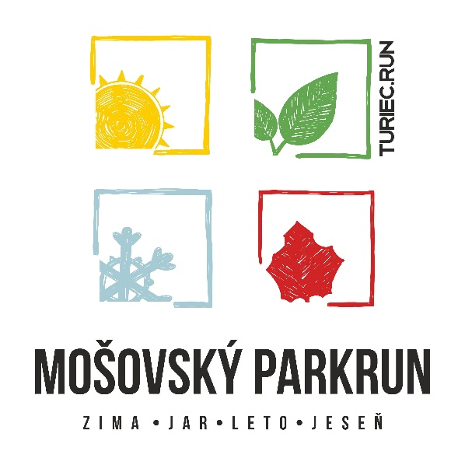

Súťaž
III. Mošovský ParkRun 2021

Rok: 2021
Vyhlasovateľ: TURIEC.RUN
Kategórie: sezónne ocenenie, absolútne poradie M/Ž, podľa tabuľky koeficientov WMA
Bodovanie: Celkový počet bodov po štyroch štartoch
1-33, 2-29, 3-26, 4-24, 5-22, 6-20, 7-19, 8-18, 9-17, 10-16, 11-15, 12-14, 13-13, 14-12, 15-11, 16-10, 17-9, 18-8, 19-7, 20-6, 21-5, 22-4, 23-3, 24-2, 25-1, 26-1, ... 69-1.
Web: https://docs.google.com/document/d/1Owm9MCfQ6Nsl4KWe8W5pj5mc6c6AIUHkKJt2nKom88E/edit
Kontakt: Konstantin Železov, email: iron69run@gmail.com tel.: +421 949 739 169

24. 01. 2021 (Ne) Mošovský ParkRun Zima
25. 04. 2021 (Ne) Mošovský ParkRun Jar
25. 07. 2021 (Ne) Mošovský ParkRun Leto
24. 10. 2021 (Ne) Mošovský ParkRun Jeseň

